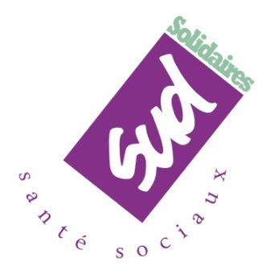 | 17 mars 2016  Faire feu de tout bois
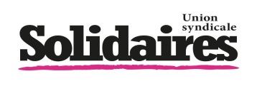 | 17 mars, jour de mobilisation et de grève nationale contre la Loi Travail. C’est aussi l’ouverture des négociations salariales dans la Fonction Publique.  Le 17 Mars SUD Santé Sociaux appelle à la convergence des luttes.

Public/Privé, même combat
Pour la Fonction Publique
c’est le gel des salaires depuis 2010

Le 17 mars l’Union Syndicale Solidaires et SUD Santé Sociaux appellent au rassemblement à 10h30 métro St François Xavier, pour exiger du gouvernement de vraies négociations salariales (400€ d’augmentation pour toutes et tous).
Nous appelons nos militant-es, sympathisant-es, syndiqué-es et non syndiqué-es, et l’ensemble du mouvement social à soutenir cette action.
- il en va de l’avenir des jeunes en formation qui seront peut-être un jour fonctionnaires,
- il en va de l’avenir du Service Public, par définition au service de toutes et tous,
- il en va du niveau des salaires hors fonction publique qui ne peuvent qu’être tirés vers le haut.
- il en va de la richesse redistribuée par l’amélioration du pouvoir d’achat.

Ce n’est pas en augmentant le temps de travail hebdomadaire et en reculant l’âge de la retraite que sera résolu le problème du chômage, c’est facile à comprendre. Ce n’est pas en diminuant les protections et les droits des salarié-es que leur sort en sera amélioré. Cela aussi est facile à comprendre.
Ce n’est pas non plus en supprimant des emplois de fonctionnaires et en les appauvrissant que le sort commun en sera amélioré.
Le Service Public est au service de l’ensemble de la population. Ce n’est pas en diminuant ses moyens que le sort de la population s’en verra amélioré.
Ce n’est pas non plus en gelant les salaires des fonctionnaires que l’économie se portera mieux, bien au contraire.
Toutes ces mesures assombrissent l’avenir des jeunes en formation. Ne leur laissant aucun espoir d’amélioration, elles aggravent le sort de celles et ceux déjà dans l’emploi ou au chômage.

Public/privé,
toujours plus d’économies sur le dos des salarié-es.
Au prétexte d’une crise économique orchestrée par les financier-es et le grand patronat, on nous impose des cures d’austérité votée par des élu-es complices. Or, si crise il y a, c’est une crise de la société elle-même soumise à la dictature libérale : produire toujours plus, au moindre coût salarial, dans une logique de concurrence débridée ne profitant qu’à celles et ceux qui en touchent les dividendes.
Une majorité de la population est contrainte à la survie par un travail dont la rémunération est à peine suffisante à la survie au quotidien ou à vivre chichement d’allocations qui se réduisent au fil du temps.
Statut/code du travail/rémunération
c’est un même combat.

Le 17 mars l’Union Syndicale Solidaires et SUD Santé sociaux appellent les fonctionnaires à rejoindre à 13h30 le rassemblement place de la République à l’appel des étudiants, du mouvement citoyen et des syndicats contre la loi El Khomri.

